RÓŻNE ASPEKTY DZIAŁANIA RZECZOZNAWCY MAJĄTKOWEGO
========================================================

ZASADY OBLICZANIA POWIERZCHNI UŻYTKOWEJ BUDYNKÓW.

Andrzej Garus upr. 3361
Bielsko-Biała 7 grudnia 2017 roku

Spis treści
1. Podstawy prawne dla celów podatkowych 3
2. Normy techniczne 4
2.1.Polska Norma PN-70/B-02365 „Powierzchnia budynków. Podział, określanie i zasady obmiaru” obowiązywała powszechnie do 1999 roku. 4
2.2 PN- ISO 9836:1997 „Właściwości użytkowe w budownictwie. Określanie i obliczanie wskaźników powierzchniowych i kubaturowych.” 7
2.3. Rozporządzenie w sprawie zakresu i formy projektu budowlanego. 11
2.4. Ustawa MdM – Mieszkania dla Młodych 13
3. Problemy warsztatowe 17

Podstawy prawne dla celów podatkowych

Prawidłowe obliczenie powierzchni użytkowej jest sprawą bardzo ważną. Podstawą opodatkowania podatkiem od nieruchomości jest przecież powierzchnia użytkowa budynków lub ich części. Ponadto wynajmując lub kupując mieszkanie czy dom czynsz lub cena tej nieruchomości jest przecież uzależniona w głównej mierze od powierzchni.
W trzech ustawach pojęcie powierzchni użytkowej nie jest jednoznacznie określone.

W ustawie o podatkach i opłatach lokalnych z dnia 12 stycznia 1991 r. (tekst jednolity Dz.U. z 2002 r. nr 9 poz. 84 z późn. zm.) powierzchnię użytkową budynku lub jego części stanowi powierzchnia mierzona po wewnętrznej długości ścian na wszystkich kondygnacjach z wyjątkiem powierzchni klatek schodowych oraz szybów dźwigowych; za kondygnację uważa się również garaże podziemne, piwnice, sutereny i poddasza użytkowe.

Ustawa o ochronie praw lokatorów, mieszkaniowym zasobie gminy i o zmianie Kodeksu cywilnego z dnia 21 czerwca 2001 r. (tekst jednolity Dz.U. z 2005 r. nr 31, poz. 266 z późn. zm.) do powierzchni użytkowej lokalu zalicza się powierzchnię wszystkich pomieszczeń znajdujących się w lokalu, a w szczególności pokoi, kuchni, spiżarni, przedpokoi, alków, holi, korytarzy, łazienek oraz innych pomieszczeń służących mieszkalnym i gospodarczym potrzebom lokatora, bez względu na ich przeznaczenie i sposób używania; za powierzchnię użytkową lokalu nie uważa się powierzchni balkonów, tarasów, loggi, antresoli, szaf, schowków w ścianach, pralni, suszarni, wózkarni, strychów, piwnic i komórek przeznaczonych do przechowywania opału.

Natomiast w ustawie o podatku od spadków i darowizn z dnia 28 lipca 1983 r. (tekst jednolity Dz.U z 2004 nr 142 poz. 1514 z późn. zm.) za powierzchnię użytkową budynku (lokalu) uważa się powierzchnię mierzoną po wewnętrznej długości ścian pomieszczeń na wszystkich kondygnacjach (podziemnych i naziemnych) z wyjątkiem powierzchni piwnic i klatek schodowych oraz szybów dźwigów.

Z powyższych uregulowań wynika, że płacąc podatek od nieruchomości do powierzchni użytkowej musimy zaliczyć powierzchnię piwnicy w pozostałych przypadkach powierzchni piwnic nie bierze się pod uwagę.
Ustawa o ochronie praw lokatorów nakazuje dokonywanie obmiaru powierzchni użytkowej w świetle wyprawionych ścian a więc z tynkami a z pozostałych ustaw nie wynika czy obmiar dokonywać z tynkami czy bez tynków.
Na szczęście we wszystkich trzech ustawach powierzchnię pomieszczeń lub ich części oraz części kondygnacji o wysokości w świetle (nie wiadomo z tynkami czy bez tynków, na pewno z tynkami w ustawie o ochronie praw lokatorów) równej lub większej od 2,20 m należy zaliczać do obliczeń w 100%, od 1,40 do 2,20 m - zalicza się do powierzchni użytkowej budynku w 50%, a jeżeli wysokość jest mniejsza niż 1,40 - powierzchnię tą pomija się.
Żeby sprawę jednak skomplikować ustawa o ochronie praw lokatorów nakazuje obliczać powierzchnię użytkową zgodnie z Polską Normą a w pozostałych ustawach nic się o tym nie pisze.
Z powyższych uregulowań wynika, że płacąc podatek od nieruchomości do powierzchni użytkowej musimy zaliczyć powierzchnię piwnicy w pozostałych przypadkach powierzchni piwnic nie bierze się pod uwagę.
Ustawa o ochronie praw lokatorów nakazuje dokonywanie obmiaru powierzchni użytkowej w świetle wyprawionych ścian a więc z tynkami a z pozostałych ustaw nie wynika czy obmiar dokonywać z tynkami czy bez tynków.
Na szczęście we wszystkich trzech ustawach powierzchnię pomieszczeń lub ich części oraz części kondygnacji o wysokości w świetle (nie wiadomo z tynkami czy bez tynków, na pewno z tynkami w ustawie o ochronie praw lokatorów) równej lub większej od 2,20 m należy zaliczać do obliczeń w 100%, od 1,40 do 2,20 m - zalicza się do powierzchni użytkowej budynku w 50%, a jeżeli wysokość jest mniejsza niż 1,40 - powierzchnię tą pomija się.
Żeby sprawę jednak skomplikować ustawa o ochronie praw lokatorów nakazuje obliczać powierzchnię użytkową zgodnie z Polską Normą a w pozostałych ustawach nic się o tym nie pisze.

Normy techniczne

2.1.Polska Norma PN-70/B-02365 „Powierzchnia budynków. Podział, określanie i zasady obmiaru” obowiązywała powszechnie do 1999 roku.

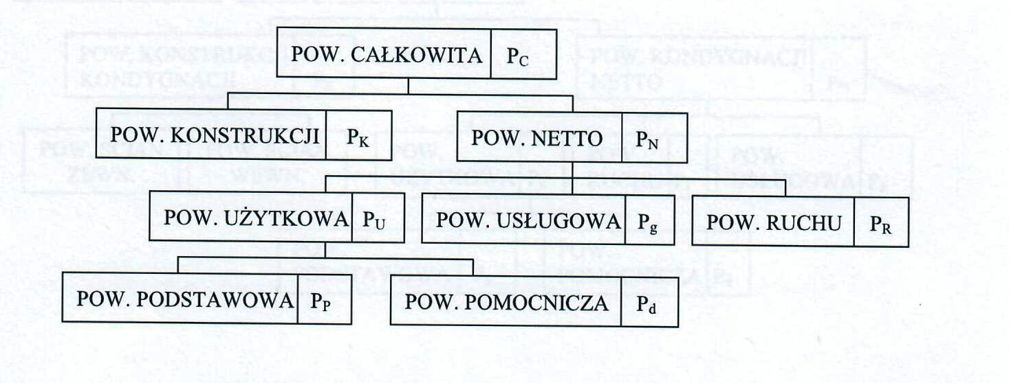
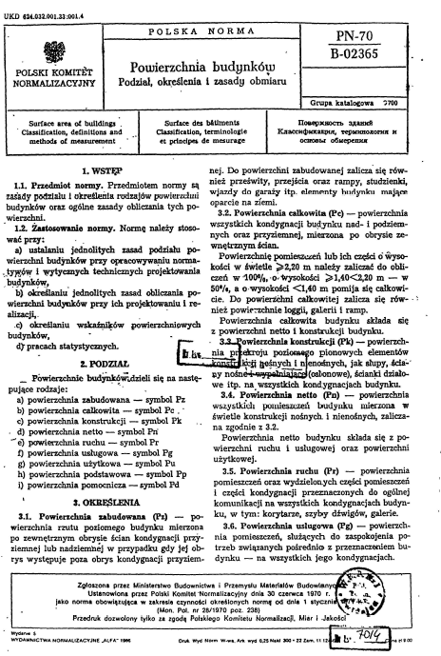
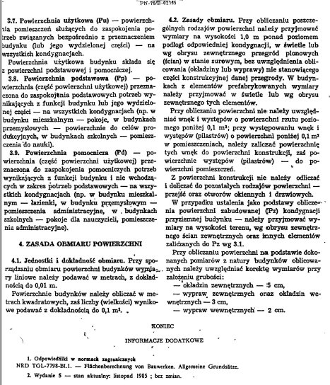
Norma ta została wycofana przez Polski Komitet Normalizacyjny ze zbioru norm po ustanowieniu normy PN- ISO 9836:1997 „Właściwości użytkowe w budownictwie. Określanie i obliczanie wskaźników powierzchniowych i kubaturowych.”

2.2 PN- ISO 9836:1997 „Właściwości użytkowe w budownictwie. Określanie i obliczanie wskaźników powierzchniowych i kubaturowych.”
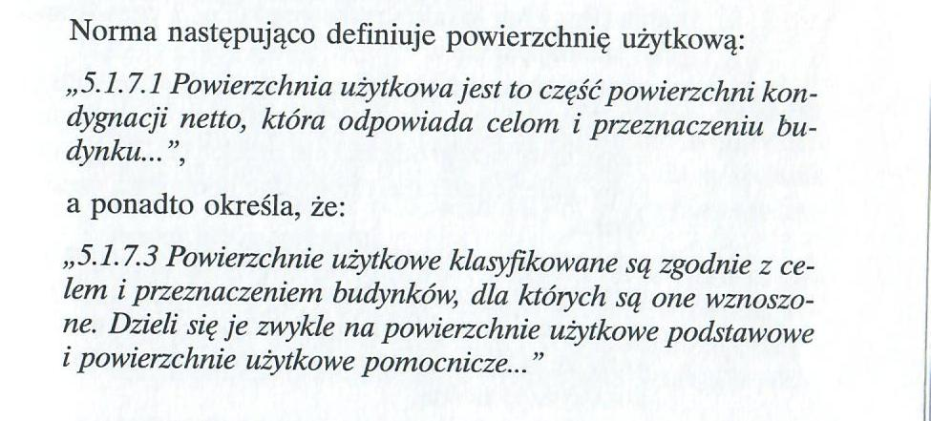
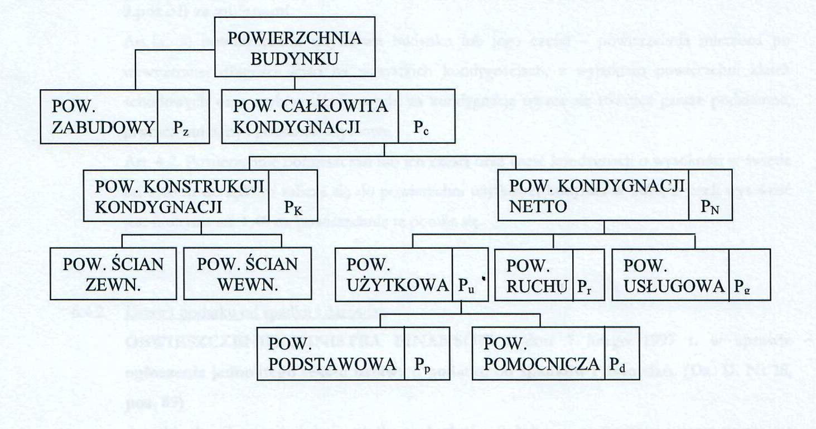
Z resortowych ustaleń wynika jednak, że Polska Norma PN-ISO 9836 jest normą do dobrowolnego stosowania w zakresie dotyczącym obliczeń powierzchni użytkowej lokalu. Przy wyborze sposobu korzystania z norm PN-ISO 9836 i PN-70/B-02365 Ministerstwo Rozwoju Regionalnego i Budownictwa w piśmie wewnętrznym skierowanym do jednego z przedsiębiorstw z dnia 4 sierpnia 2000 roku zaleca przyjęcie następujących zasad:
- ustalenia normy PN-ISO 9836 mogą być stosowane w projektach budowlanych budynków nowo wznoszonych, odbudowywanych, a także nadbudowywanych i rozbudowywanych, jeżeli zakres nadbudowy i rozbudowy obejmuje wyodrębnioną funkcjonalnie część budynku,
- w projektach nadbudowy i rozbudowy części budynku nie wyodrębnionych funkcjonalnie oraz w projektach przebudowy, modernizacji lub zmiany przeznaczenia części budynku istniejącego należy stosować takie same zasady obliczania (np. wg PN-70/B-02365) jakie były przyjęte w projekcie budowlanym, na podstawie którego został wzniesiony budynek.

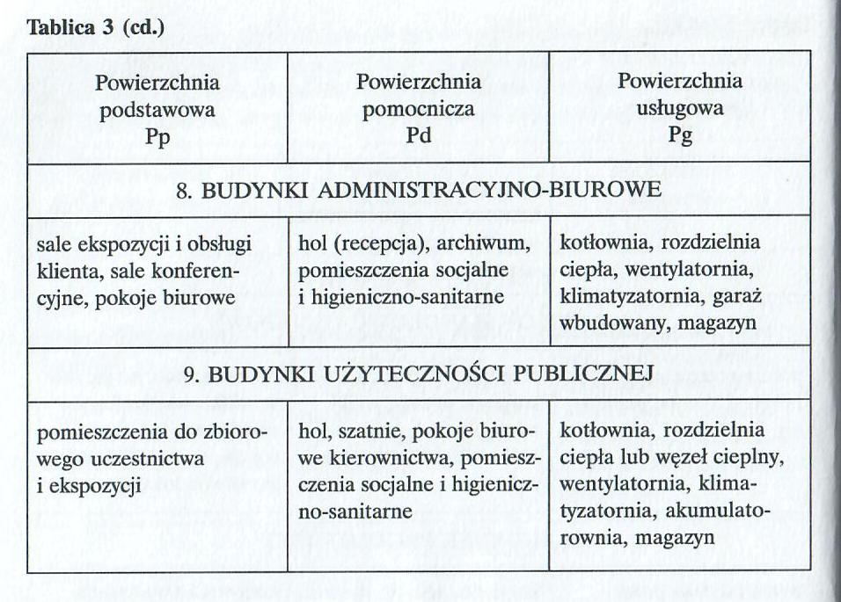
Podstawowe różnice pomiędzy normami to:
- obmiar według PN-70/B-02365 wykonuje się na poziomie 1 m nad podłogą i w stanie surowym (tzn. bez tynków i okładzin), natomiast wg PN-ISO 9836 na poziomie podłogi i w stanie całkowicie wykończonym,
- wg PN-70/B-02365 wnęki w ścianach o powierzchni powyżej 0,1 mkw dolicza się do powierzchni pomieszczenia, natomiast wg PN-ISO 9836 - nie dolicza się,
- powierzchnię ze skośnym sufitem: według PN-70/B-02365 oblicza się zależnie od wysokości - o wysokości pow. 2,20 m i większej liczy się w 100%, o wysokości od 1,40 m do 2,20 m liczy się w 50%, poniżej 1,4 m nie wlicza się; natomiast według PN-ISO 9836 liczy się w całości zgodnie z powierzchnią podłogi, ale dzieli się na dwie części: część o wysokości 1,9 m i więcej oraz na część o wysokości poniżej 1,9 m, którą można zaliczyć wyłącznie do powierzchni pomocniczej,
- powierzchnie zewnętrzne nie zamknięte ze wszystkich stron, dostępne z danego pomieszczenia (balkony, loggie, tarasy itp.) według PN-70/B-02365 nie wlicza się do powierzchni pomieszczenia (ani mieszkania ani lokalu użytkowego), natomiast według PN-ISO 9836 dolicza się do powierzchni pomieszczenia (mieszkania, lokalu użytkowego), wykazując oddzielnie: powierzchnie nie nakryte (balkony, tarasy) i powierzchnie nakryte (loggie).

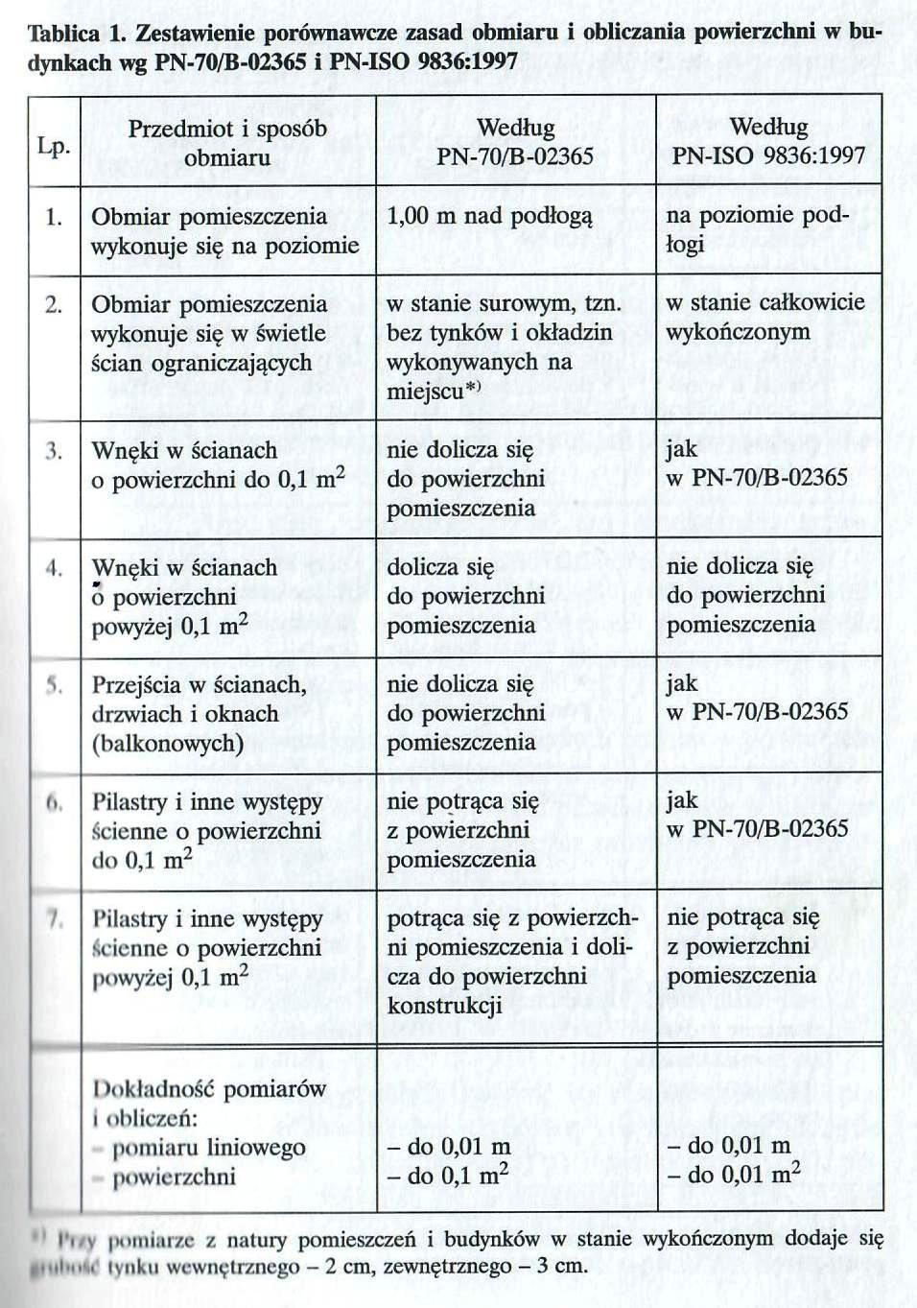

2.3. Rozporządzenie w sprawie zakresu i formy projektu budowlanego.

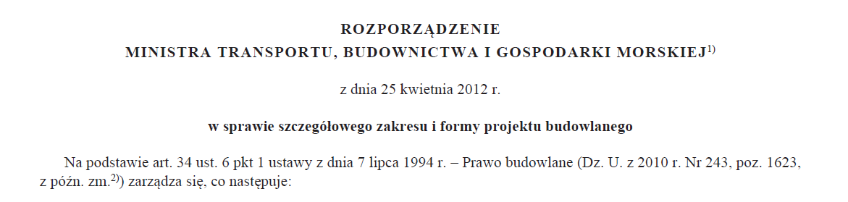

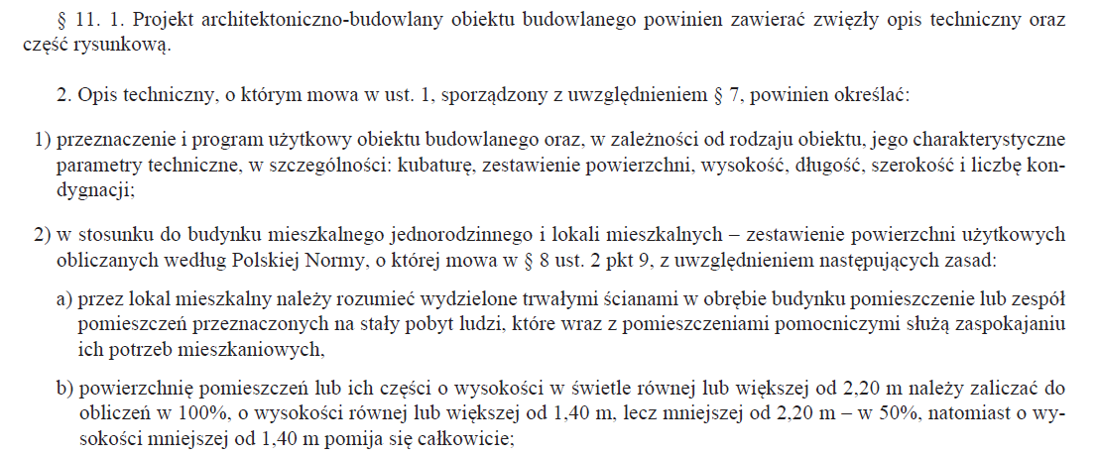

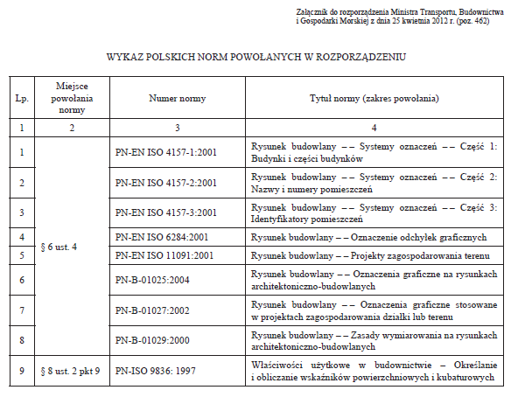

2.4. Ustawa MdM – Mieszkania dla Młodych

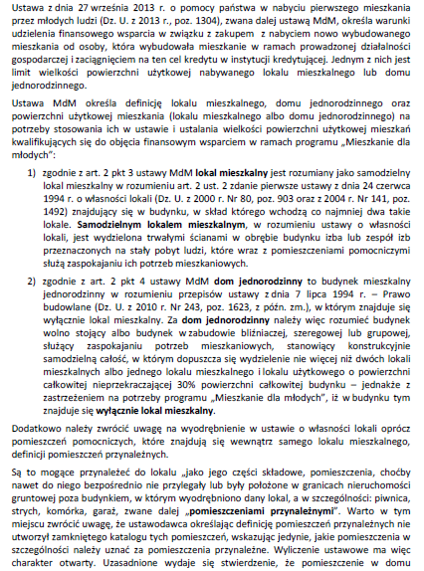

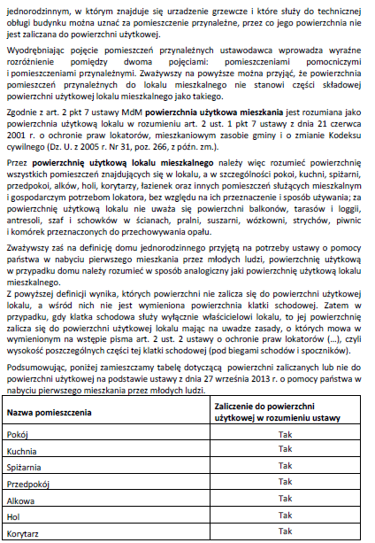

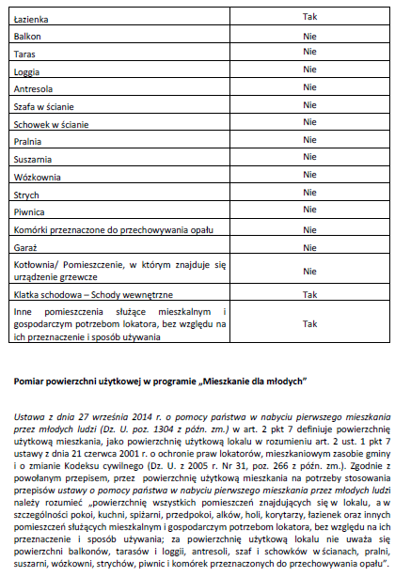

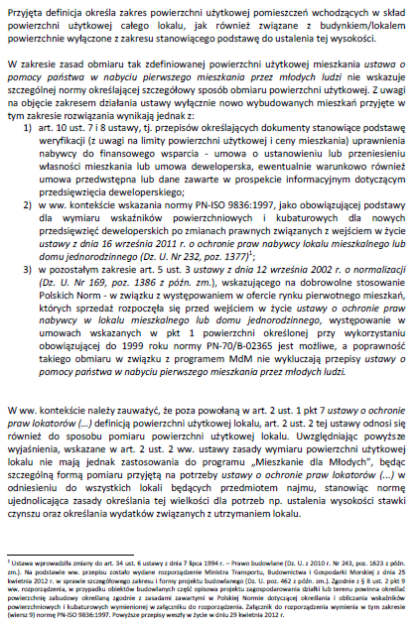

Problemy warsztatowe
(odpowiedzi w nawiasach są dyskusyjne i nie są miarodajne)

Jakie normy stosujemy do określenia powierzchni użytkowej?
(proponuję stosować normy techniczne)

Jaka powierzchnia użytkowa jest uwidoczniona w aktach notarialnych ?
( w zależności od wieku budynku => ważne jest jak p.u. było określane w dokumentacji ?)

Jak okreslić p.u. parteru w budynku mieszkalnym ?
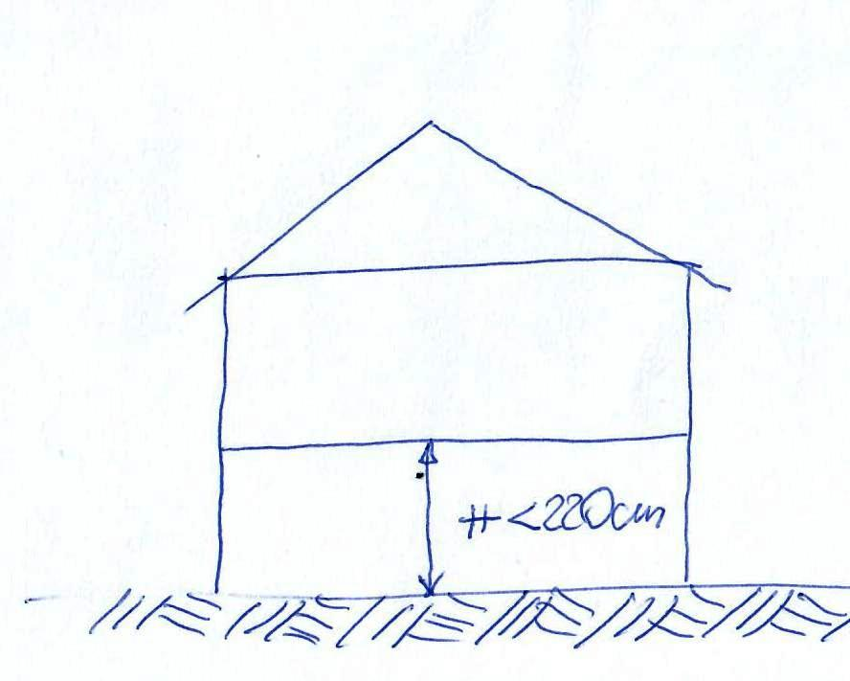
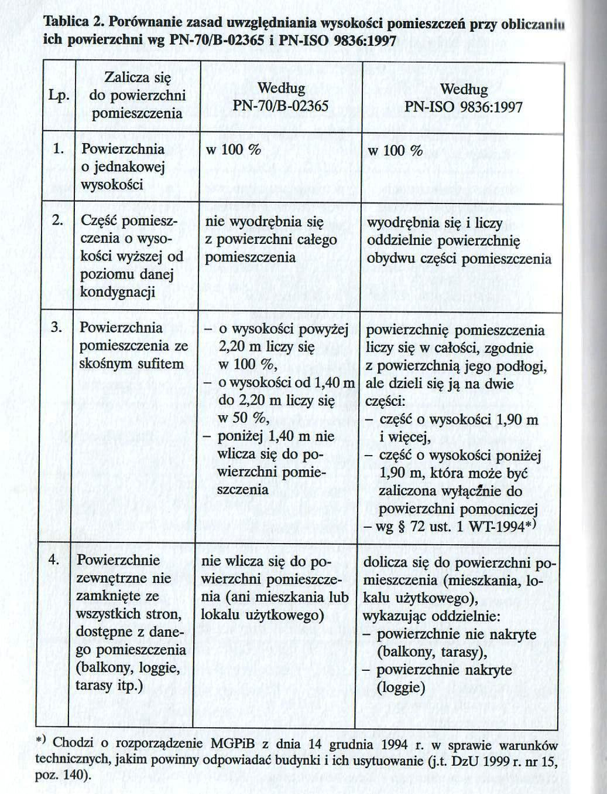

(Proponuję zaliczyć w 100%. Mniejszą wysokość uwzględnić np. w parametrze „standard” lub zastosować współczynnik eksperta)

Czy w poprzemysłowym budynku biurowym korytarze i wewnętrzne klatki schodowe stanowią powierzchnię użytkową ?
(W zależności od tego jak była określona p.u. w nieruchomościach porównywalnych?
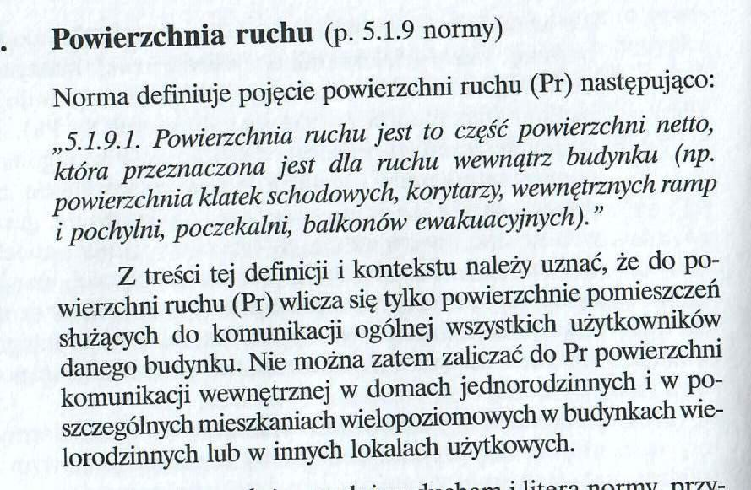
Może to jest powierzchnia pomocnicza Pd ?
Uważam, że w tym przypadku korytarze i wewnętrzna klatka schodowa stanowią p.u.)

Czy w poprzemysłowym budynku biurowym piwnice adaptowane na magazyny i archiwum, o wysokości mniej niż 220 cm stanowią powierzchnię użytkową ?
( W podejściu dochodowym chyba tak, gdyż przynoszą dochód. W podejściu porównawczym chyba tak, bo spełniają delicje pow. użytkowej. Jest niebezpieczeństwo, że w transakcjach porównywalnych piwnice nie są zaliczane do p.u.)

Andrzej Garus

